4. razred izabrati 7 djela, obavezna prva dva
1. | Lovrak, Mato | Družba Pere Kvržice
2. | Brlić-Mažuranić, Ivana | Šuma Striborova; Regoč
3. | Balog, Zvonimir | Nevidljiva Iva; Ja magarac; Pusa od Krampusa;  Zmajevi i vukodlaci;Pas zvan gospodin Bozzi
4. | Gardaš, Anto | Duh u močvari; Bakreni Petar; Izum profesora Leopolda; Ljubičasti planet; Igračke gospođe Nadine; Tajna zelene pećine
5. | Kaestner, Erich | Emil i detektivi; Blizanke; Leteći razred; Tonček i Točkica
6. | Kovačević, Hrvoje | Tajna ribljeg oka; Tajna mačje šape; Tajna zlatnog zuba; Tajna Stubičkih Toplica; Tajna tućnog psa; tajna graditelja straha
7. | Mihalić, Slavko | Petrica Kerempuh
8. | Salten, Felix | Bambi
9. | Kipling, Rudyard | Knjiga o džungli
10. | Pulić, Nikola | Ključić oko vrata
11. | Marušić, Matko | Snijeg u Splitu
12. | Spyri, Johanna | Heidi
13. | Truhelka, Jagoda | Zlatni danci
14. | Kolarić-Kišur, Zlata | Moja zlatna dolina
15. | Gluščević, Maja | Bijeg u košari; Klopka za medvjedića
16. | Mihoković-Kumrić, Nada | Tko vjeruje u rode još
17. | Šesto, Silvija | Bum Tomica; Bum Tomica 2
18. | Pongrašić, Zoran | Mama je kriva za sve
19. | Hitrec, Hrvoje | Eko Eko
20. | Bekeffi, Istvan | Pas zvan gospodin Bozzi
21. | Lovrenčić, Sanja | Esperel, grad malih čuda
22. | Lindgren, Astrid | Pipi Duga Čarapa; Razmo u skitnji; Ronja razbojnička kći
23. | Kern, Ludwik Jerzy | Ferdinand Veličanstveni
24. | Čečuk, Čunčić-Bandov… | Igrokazi
25. | Van de Velde, Anton | Neobični doživljaji ptića Sovića
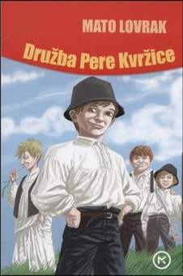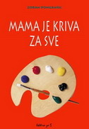
POPIS FILMOVA
IV. razred
1. | D. Vukotić | Krava na Mjesecu
2. | B. Dovniković | Znatiželja
3. | D. Vukotić | Piccolo
4. | M. Blažeković | Čudesna šuma
5. | V. Tadej | Družba Pere Kvržice
6. | O. Gluščević | Vuk
7. | B. Marjanović | Mala čuda velike prirode (izbor)
8. | T. Burton | Batman
9. | R. Donner | Superman

